朝阳区退役军人重大行政执法决定
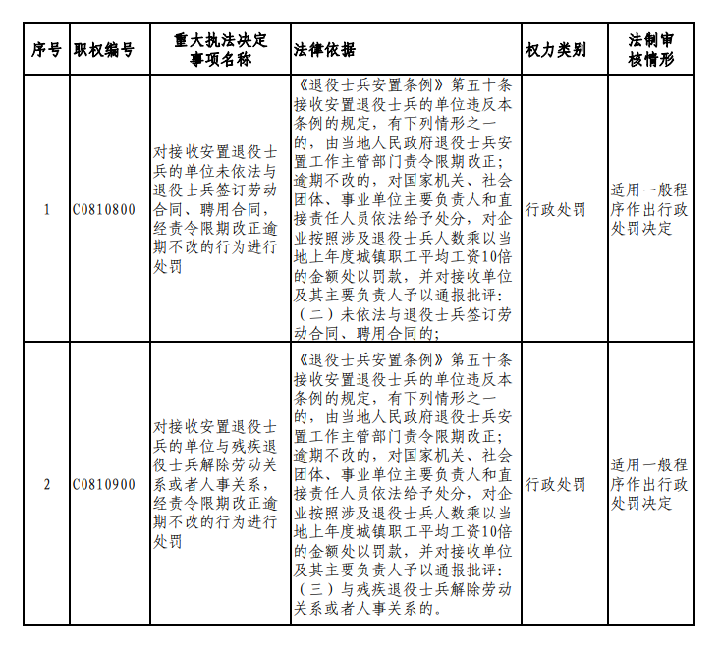
法制审核目录清单

